ESPECIFICACIONES TÉCNICAS

Renglón Nº 1: Repuestos y Accesorios para instrumento musical de vientos; Caña para uso de saxofón contralto tipo “VANDOREN” Nº 3.-
Renglón Nº 2: Repuestos y Accesorios para instrumento musical de vientos; Caña para uso de saxofón tenor tipo “VANDOREN” Nº 3.-
Renglón Nº 3: Repuestos y Accesorios para instrumento musical de vientos; Caña para uso de clarinete soprano Nº 3. Espesor de la punta: 0,10mm (0,0040 pulgadas) Espesor del talón: 3,15mm (0,124 pulgadas).-
Renglón Nº 4: Repuestos y Accesorios para instrumento musical de vientos; Caña para uso de saxofón soprano tipo “VANDOREN” Nº 3.-
Renglón Nº 5: Repuestos y Accesorios para instrumento musical de percusión, parche de 28 Pulgadas para bombo tipo Evans Eq3 Doble Capa 22
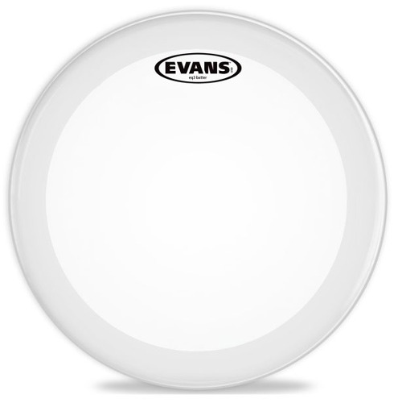

Renglón Nº 6: Repuestos y Accesorios para instrumento musical de percusión, parche de 24 Pulgadas para bombo tipo Eq3 Doble Capa 22

Renglón Nº 7: Repuestos y Accesorios para instrumento musical de percusión, Arnes para uso Bombo
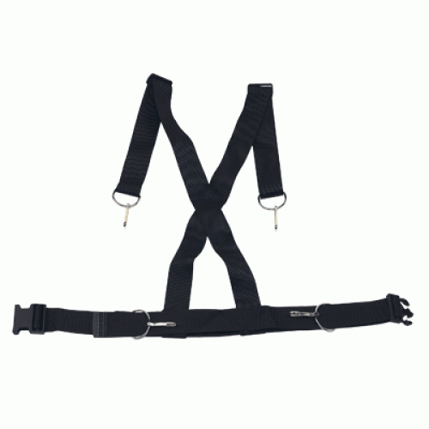
Renglón Nº 8: Repuestos y Accesorios para instrumento musical de percusión, Arnés para uso Saxofón Tenor
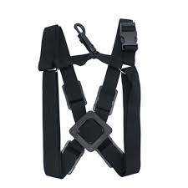

Renglón Nº 9: Repuestos y Accesorios para instrumento musical de percusión, Colgante para uso Saxofón Alto
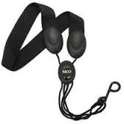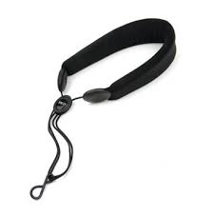

Renglón Nº 10: Repuestos y Accesorios, Aceites y Lubricantes para Instrumentos Musicales; Aceite para bombas uso trompeta tipo (H3250) (Valve Oil)

Renglón Nº 11: Repuestos y Accesorios, Aceites y Lubricantes para Instrumentos Musicales; Aceite para varas uso trombones

Renglón Nº 12: Repuestos y Accesorios, Aceites y Lubricantes para Instrumentos Musicales; Lubricante grasa para vara uso trombones Superslick (TSG) (Tuning Slide Grease)

Renglón Nº 13: Repuestos y Accesorios, Aceites y Lubricantes para Instrumentos Musicales; Lubricante vaselina en barra para uso Clarinetes.

Renglón Nº 14: Repuestos y Accesorios, Aceites y Lubricantes para Instrumentos Musicales; Repuesto aceite para llaves - Uso Clarinete.

Renglón Nº 15: Repuestos y Accesorios para instrumentos musicales; Metrónomo Mecánico a Péndulo
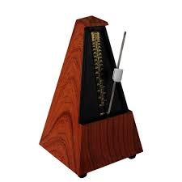

Renglón Nº 16: Repuestos y Accesorios Aceites y Lubricantes para Instrumentos Musicales; Lubricante Crema para vara - Uso Trombón.

Renglón Nº17: Repuestos y Accesorios para instrumentos musicales; Repuesto Kit de limpieza - uso Trombón.
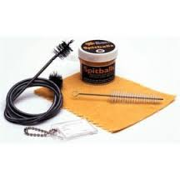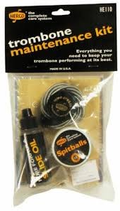

Renglón Nº 18: Repuestos y Accesorios para instrumentos musicales; Repuesto Sordina tipo Harmon wah wah- uso Trombón.

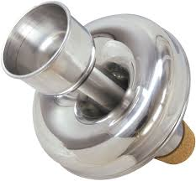

Renglón Nº 19: Repuestos y Accesorios para instrumentos musicales; Repuesto Sordina tipo Harmon wah wah- uso Trompeta



Renglón Nº 20: Repuestos y Accesorios para instrumentos musicales; Repuesto Boquilla Vincent Bach medida 3c - uso Trompeta.
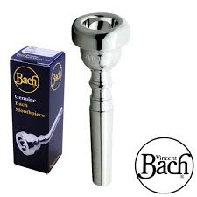

Renglón Nº 21: Repuestos y Accesorios para instrumentos musicales; Repuesto Abrazadera VANDOREN lc28p de cuero - uso Saxofón Tenor.
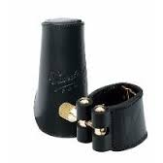

Renglón Nº 22: Repuestos y Accesorios para instrumentos musicales; Repuesto Boquilla Selmer Paris cs80c- uso Saxofón Tenor.
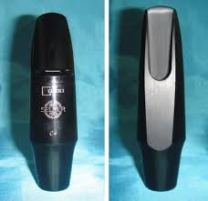
Renglón Nº 23: Repuestos y Accesorios para instrumentos musicales; Repuesto Boquilla Selmer Paris s80 - uso Saxofón Soprano.

Renglón Nº 24: Repuestos y Accesorios para instrumentos musicales; Repuesto Boquilla Yamaha modelo 4c- uso Clarinete Soprano Sib.
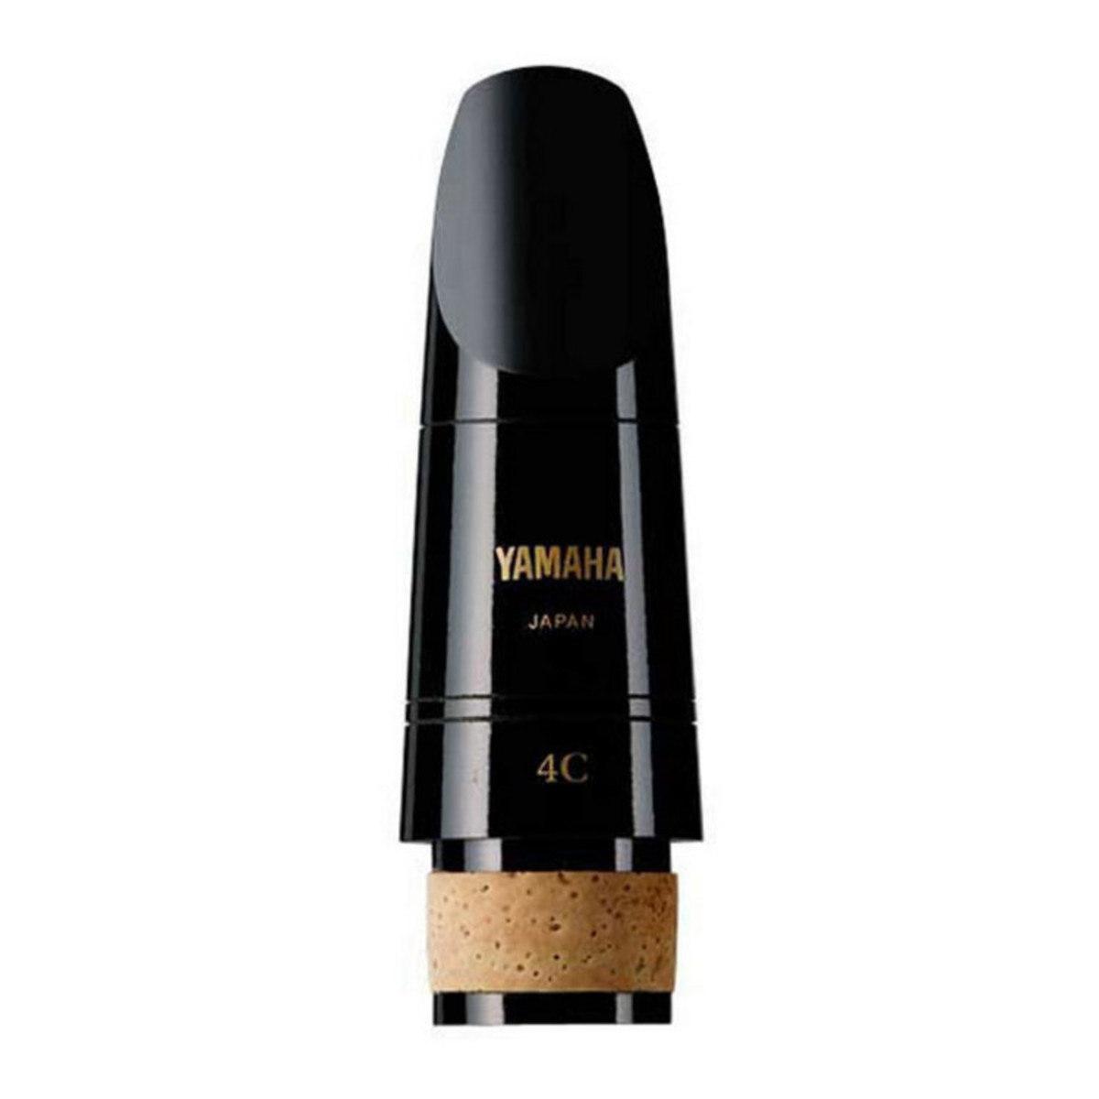

Renglón Nº 25: Repuestos y Accesorios para instrumentos musicales; Repuesto Estuche - uso Tuba.

Renglón Nº 26: Repuestos y Accesorios para instrumentos musicales; Repuesto Lira de níquel montado en correa de cuero y placa de aluminio- uso Flauta.
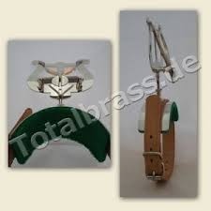

Renglón Nº 27: Repuestos y Accesorios para instrumentos musicales; Repuesto Lira - uso Fliscorno Barítono.
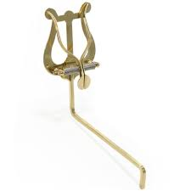

Renglón Nº 28: Repuestos y Accesorios para instrumentos musicales; Repuesto Lira - uso Saxofon Soprano.
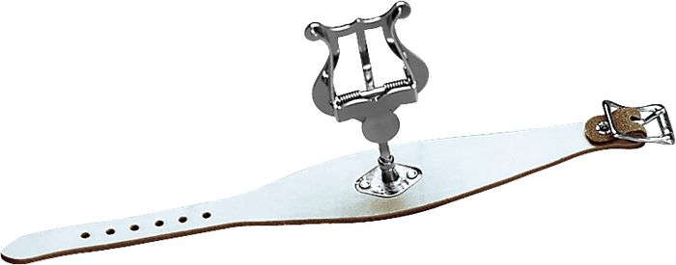

Renglón Nº 29: Repuestos y Accesorios para instrumentos musicales; Repuesto Parche tipo Remos Weather King Coated Ambassador de 14” (pulgadas) - uso Tambor.
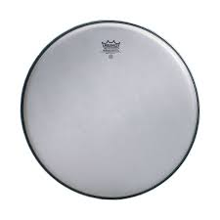
Renglón Nº 30: Repuestos y Accesorios para instrumentos musicales; Repuesto Parche bordonero tipo Remo Ambassador Hazy de 14” (pulgadas) - uso Redoblante.
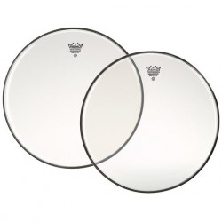
Renglón Nº 31: Repuestos y Accesorios para instrumentos musicales; Repuesto Zapatillas - uso Saxo Tenor C.G.Conn Director modelo 37 M.
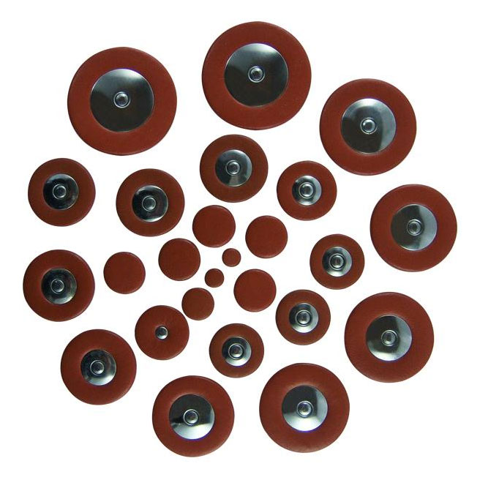

Renglón Nº 32: Repuestos y Accesorios para instrumentos musicales; Repuesto Zapatillas - uso Flauta Piccolo Jupiter.
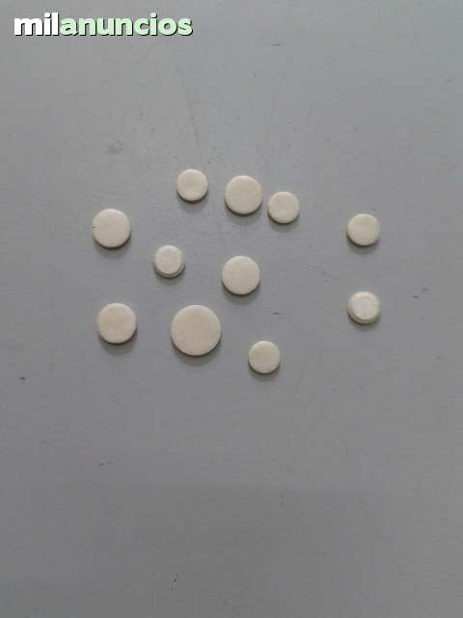

Renglón Nº 33: Repuestos y Accesorios para instrumentos musicales; Repuesto Zapatillas - uso Saxo Alto marca C.G. Conn Director, modelo 27 M.
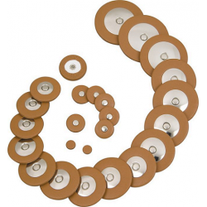

Renglón Nº 34: Repuestos y Accesorios para instrumentos musicales; Repuesto Zapatillas - uso Clarinete Soprano.
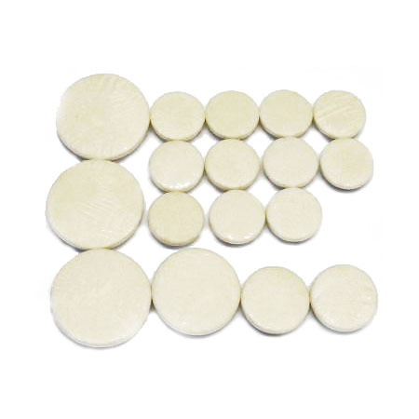

Renglón Nº 35: Repuestos y Accesorios para instrumentos musicales; Repuesto Palillos Vic Firth 5A American Calsic Nylon - uso Tambor.
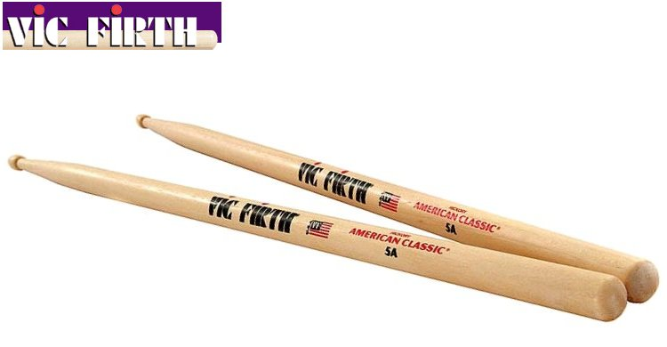

Renglón Nº 36: Repuestos y Accesorios para instrumentos musicales; Repuesto Goma de práctica para tambor Vic Firth doble lado 12” (pulgadas)

